2022年度
赫山区委政法委部门决算

目录
第一部分 赫山区委政法委单位概况
一、部门职责
二、机构设置
第二部分 部门决算表
一、收入支出决算总表
二、收入决算表
三、支出决算表
四、财政拨款收入支出决算总表
五、一般公共预算财政拨款支出决算表
六、一般公共预算财政拨款基本支出决算明细表
七、政府性基金预算财政拨款收入支出决算表
八、国有资本经营预算财政拨款支出决算表
九、财政拨款“三公”经费支出决算表
第三部分 部门决算情况说明
一、收入支出决算总体情况说明
二、收入决算情况说明
三、支出决算情况说明
四、财政拨款收入支出决算总体情况说明
五、一般公共预算财政拨款支出决算情况说明
六、一般公共预算财政拨款基本支出决算情况说明
七、一般公共预算财政拨款三公经费支出决算情况说明
八、政府性基金预算收入支出决算情况
九、关于机关运行经费支出说明
十、一般性支出情况说明
十一、关于政府采购支出说明
十二、关于国有资产占用情况说明
十三、关于预算绩效情况的说明
第四部分 名词解释

第一部分
中共益阳市赫山区委
政法委概况

部门职责
（一）深入贯彻习近平新时代中国特色社会主义思想，坚决执行党的路线方针政策和决策部署，统一政法各部门思想和行动，坚持党对政法工作的绝对领导，坚决维护党中央权威和集中统一领导。
（二）深入贯彻党中央决定和省委，市委，区委决策，对全区政法工作研究提出全局性部署，推进平安赫山、法制赫山建设，加强过硬队伍建设，深化智能化建设，坚决维护国家政治安全，确保社会大局稳定，促进社会公平正义，保障人民安居乐业。
（三）了解掌握和分析研判政法工作情况动态，分析社会稳定形势，创新完善多部门参与的综治维稳工作机制，协调推动预防、化解影响稳定的社会矛盾和风险，协调应对和处置重大突发事件。
（四）加强对政法工作的督查，统筹协调社会治安综合治理、维护社会稳定、国家安全、反邪教有关法律法规政策的实施工作。
（五）组织开展政法领域的调查研究，研究拟定政法工作的重要措施，及时向区委提出建议。
（六）掌握分析政法舆情动态，指导协调政法部门媒体网络宣传工作，指导政法部门做好涉及政法工作的重大宣传工作。
（七）监督和支持政法各部门依法行使职权，指导和协调政法各部门密切配合，研究和协调重大、疑难案件，推进严格执法、公正司法。
（八）组织研究政法改革中带有方向性、倾向性和普遍性的重大问题，深化政法改革。
（九）指导推动政法系统党的建设和政法队伍建设。
（十）完成区委交办的其他任务。
二、机构设置及决算单位构成
（一）内设机构设置。赫山区委政法委内设机构包括：办公室（政策研究室）、政治安全室（反邪教协调室）、维稳指导室、综治督导室（基层社会治理室）、执法监督室、区法学会办公室、政治工作办公室。
2022年设立益阳市赫山区社会治安综治治理中心，为本委所属股级公益一类事业单位。
（二）决算单位构成。赫山区委政法委2021年部门决算汇总公开单位构成包括：赫山区委政法委本级。

第二部分

部门决算表

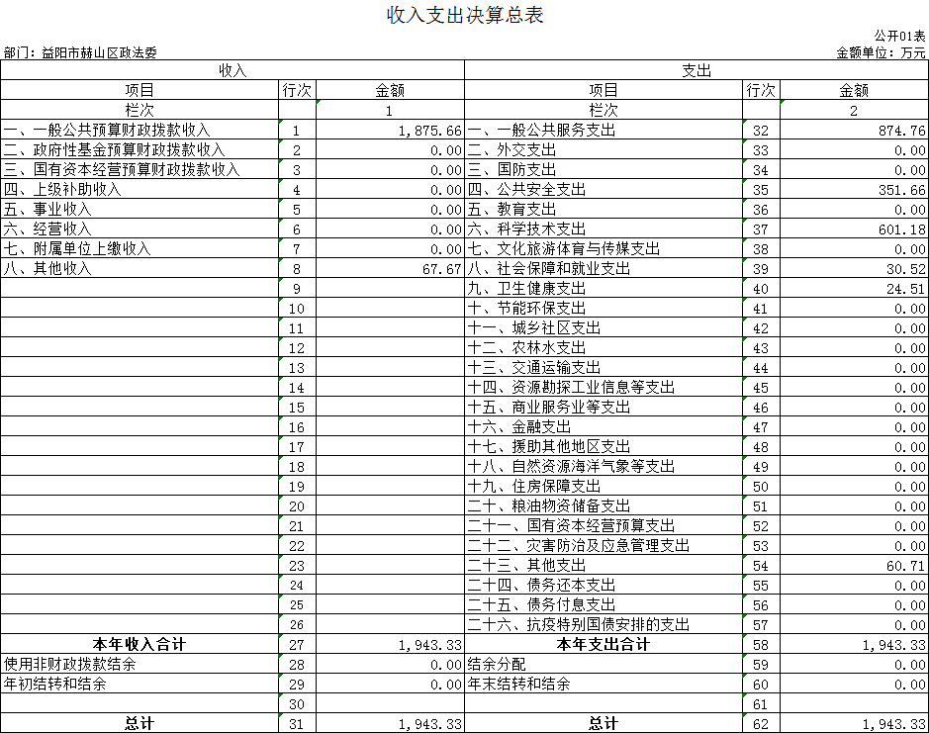

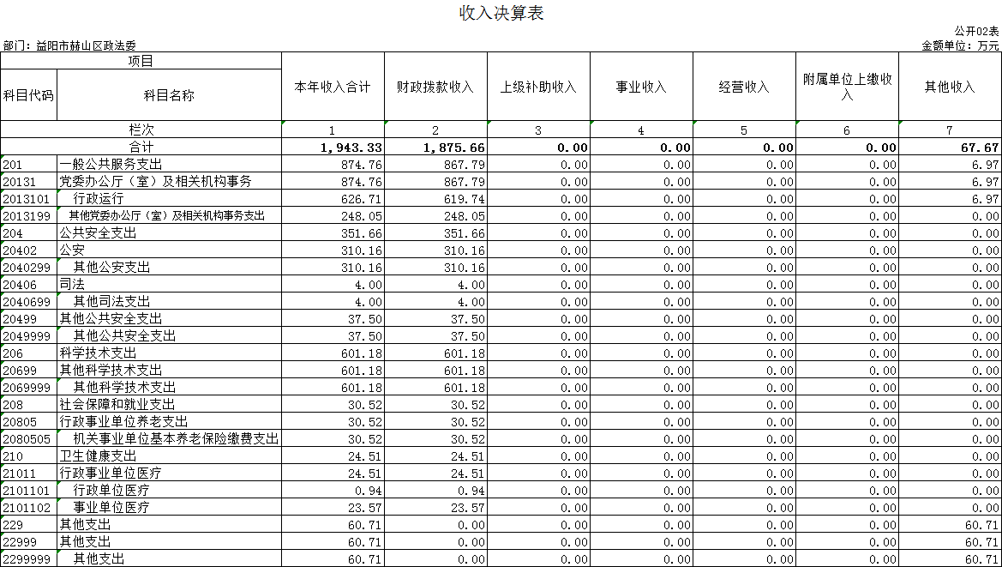

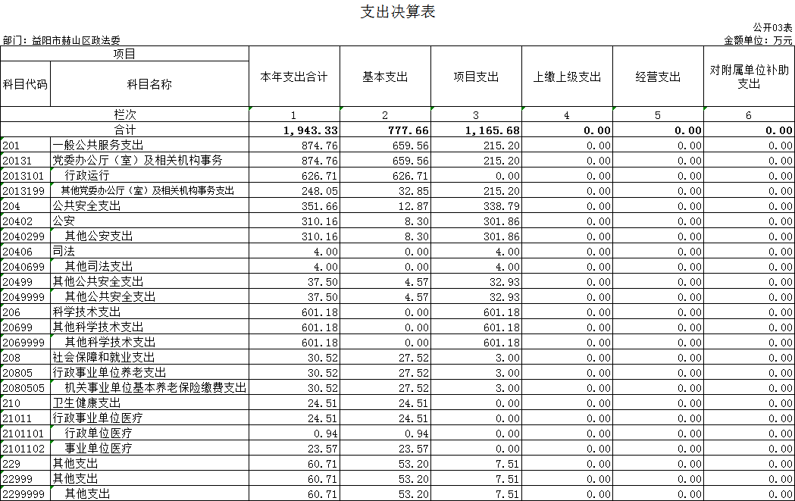

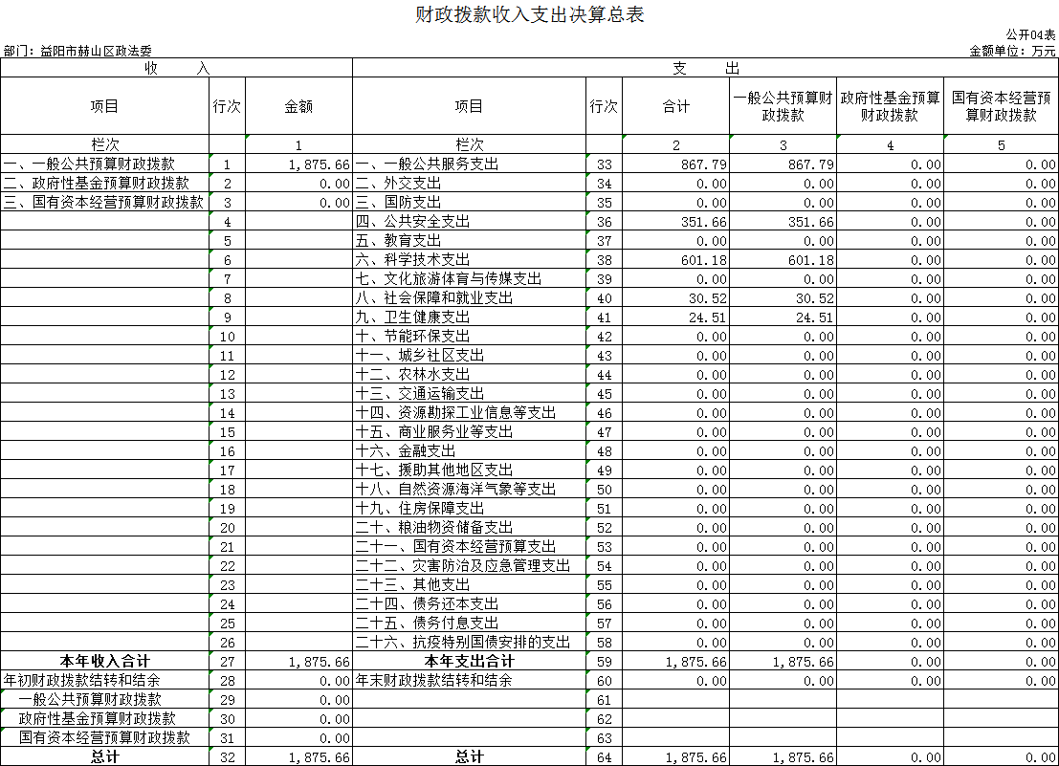
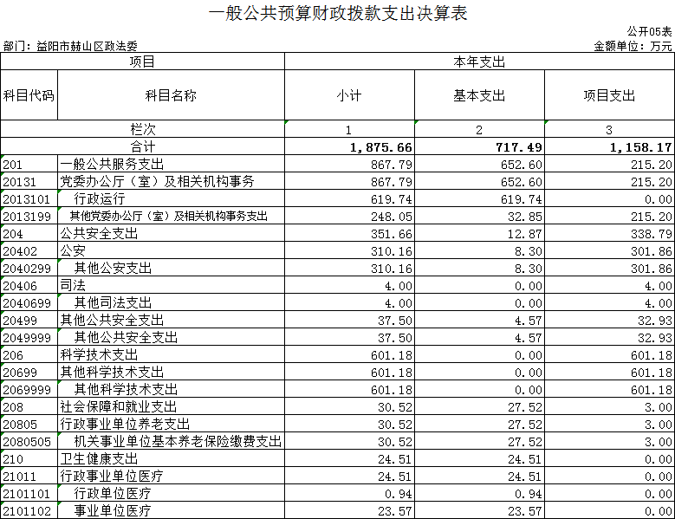

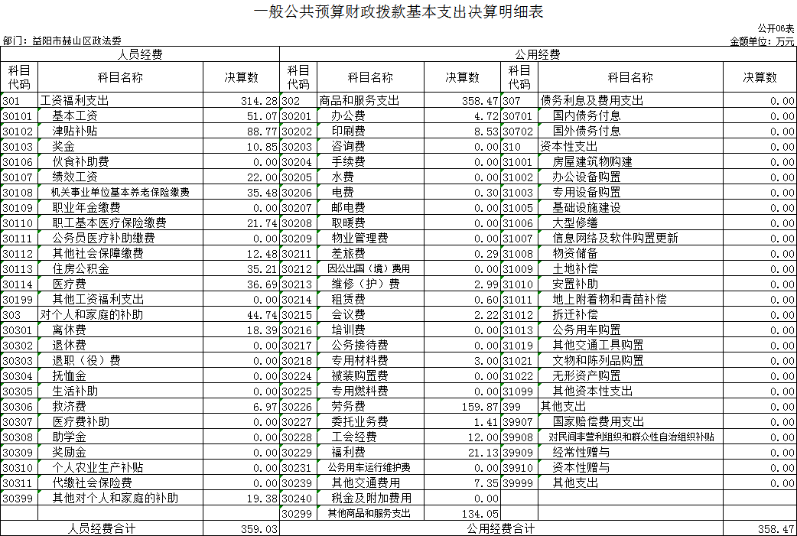

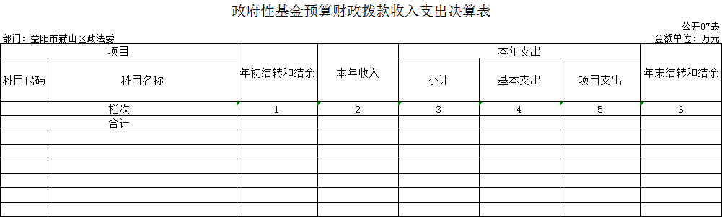
本年本单位无此业务发生，本表无数据。
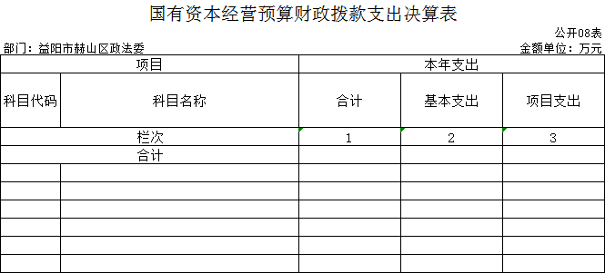
本年本单位无此业务发生，本表无数据。

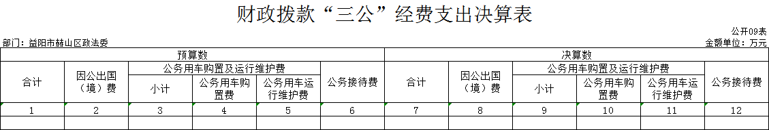
本年本单位无此业务发生，本表无数据。

第三部分

2022年度部门决算情况说明

一、收入支出决算总体情况说明
2022年度收、支总计1973.33万元。与上年相比，减少83.45万元，减少4.06%，主要是因为2022年无年初结转和结余。
二、收入决算情况说明
2022年度收入合计1943.33万元，其中：财政拨款收入1875.66万元，占95.05%；其他收入67.67万元，占4.95%。
三、支出决算情况说明
2022年度支出合计1943.33万元，其中：基本支出777.66万元，占40.02%；项目支出1165.68万元，占59.98%。
四、财政拨款收入支出决算总体情况说明
2022年度财政拨款收、支总计1875.66万元，与上年相比，增加323.68万元,增长20.86%，主要是因为转移支付增加，人员调资等。
五、一般公共预算财政拨款支出决算情况说明
（一）财政拨款支出决算总体情况
2022年度财政拨款支出1875.66万元，占本年支出合计的96.52%，与上年相比，财政拨款支出减少165.49万元，减少8.1%，主要是因为压缩开支、项目款支出减少。
（二）财政拨款支出决算结构情况
2022年度财政拨款支出1875.66万元，主要用于以下方面：一般公共服务（类）支出867.79万元，占46.27%；公共安全（类）支出351.66万元，占18.75%;科学技术（类）支出601.18万元，占32.05%；社会保障和就业（类）支出30.52万元，占1.63%;卫生健康（类）支出24.51万元，占1.3%。
（三）财政拨款支出决算具体情况
2022年度财政拨款支出年初预算数为370.1万元，支出决算数为1875.66万元，完成年初预算的506.8%，其中：
1、一般公共服务（类）党委办公厅（室）及相关机构事务（款）行政运行（项）。
年初预算为330.56万元，支出决算为619.74万元，完成年初预算的187.48%，决算数大于年初预算数的主要原因是：维稳基金、司法救助资金、禁毒工作经费、一村一辅警、见义勇为工作经费等转移支付均未计入年初预算。
2、一般公共服务（类）党委办公厅（室）及相关机构事务（款）其他党委办公厅（室）及相关机构事务（项）。
年初预算为0万元，支出决算为248.05万元，完成年初预算的0%，决算数大于年初预算数的主要原因是：维稳基金、禁毒工作经费、一村一辅警、见义勇为工作经费等转移支付均未计入年初预算。
3、公共安全支出（类）公安（款）其他公安支出（项）。
年初预算为0万元，支出决算为310.16万元，完成年初预算的0%，决算数大于年初预算数的主要原因是：维稳基金、禁毒工作经费、一村一辅警、见义勇为工作经费等转移支付均未计入年初预算。
4、公共安全支出（类）司法（款）其他司法支出（项）。
年初预算为0万元，支出决算为4万元，完成年初预算的0%，决算数大于年初预算数的主要原因是：司法救助资金未计入年初预算。
5、公共安全支出（类）司法（款）其他公共安全支出（项）。
年初预算为0万元，支出决算为37.5万元，完成年初预算的0%，决算数大于年初预算数的主要原因是：司法救助资金未计入年初预算。
6、科学技术支出（类）其他科学技术支出（款）其他科学技术支出（项）。
年初预算为0万元，支出决算为601.18万元，完成年初预算的0%，决算数大于年初预算数的主要原因是：维稳基金、禁毒工作经费、一村一辅警、见义勇为工作经费等转移支付均未计入年初预算。
7、社会保障和就业支出（类）行政事业单位养老支出（款）机关事业单位基本养老保险缴费支出（项）。
年初预算为20万元，支出决算为30.52万元，完成年初预算的152.6%，决算数大于年初预算数的主要原因是：人员调入调出、工资调资、缴存基数不统一等。
8、卫生健康支出（类）行政事业单位医疗（款）行政单位医疗（项）。
年初预算为19.54万元，支出决算为24.51万元，完成年初预算的125.43%，决算数大于年初预算数的主要原因是：人员调入调出、工资调资、缴存基数不统一等。
六、一般公共预算财政拨款基本支出决算情况说明
2022年度财政拨款基本支出717.5万元，其中：
人员经费359.03万元，占基本支出的50.04%,主要包括基本工资、津贴补贴、奖金、养老医疗保险、伙食补助费。
公用经费358.47万元，占基本支出的49.96%，主要包括办公费、印刷费、咨询费、手续费。
七、财政拨款三公经费支出决算情况说明（注意：三公经费情况说明，往年为一般公共预算财政拨款口径，今年为财政拨款口径）
（一）“三公”经费财政拨款支出决算总体情况说明
“三公”经费财政拨款支出预算为1万元，支出决算为0元，完成预算的0%，其中：
因公出国（境）费支出预算为0元，支出决算为0元。
公务接待费支出预算为1万元，支出决算为0元，完成预算的0%，决算数小于预算数的主要原因是：从严控制“三公”经费开支，公务接待费减少。与上年相比减少1.09万元，减少0%,减少的主要原因是：从严控制“三公”经费开支，公务接待费减少。
公务用车购置费支出预算为0万元，支出决算为0万元，与上年相比持平，2022年本部门未购置公务用车。
公务用车运行维护费支出预算为0万元，支出决算为0万元，与上年相比持平，2022年本部门无公务用车。
（二）“三公”经费财政拨款支出决算具体情况说明
2022年度“三公”经费财政拨款支出决算中，公务接待费支出决算0元，因公出国（境）费支出决算0元,公务用车购置费及运行维护费支出决算0元。其中：
1、因公出国（境）费支出决算为0万元，全年安排因公出国（境）团组0个，累计0人次。
2、公务接待费支出决算为0元，全年未发生的公务接待支出。
3、公务用车购置费及运行维护费支出决算为0万元，其中：公务用车购置费0万元。公务用车运行维护费0万元，截止2022年12月31日，我单位开支财政拨款的公务用车保有量为0辆。
八、政府性基金预算收入支出决算情况
2022年度本部门无政府性基金预算收支。
九、关于机关运行经费支出说明
本部门2022年度机关运行经费支出358.47万元，比上年决算数减少186.64万元，降低34.24%。主要原因是：厉行节约，从严公用经费开支。
十、一般性支出情况说明
2022年本部门开支会议费2.22万元，用于召开全区政法工作会议、全区政法系统基层干部业务培训会议，人数130人，内容为全区政法工作会议及政法系统基层干部业务培训会议。未举办节庆、晚会、论坛、赛事等活动。
十一、关于政府采购支出说明
2022年度本部门无政府采购支出。
十二、关于国有资产占用情况说明
截至2022年12月31日，本部门公务车辆0辆；单位价值50万元以上通用设备0台（套）；单位价值100万元以上通用设备0台（套）。
十三、关于2022年度预算绩效情况的说明
（一）部门整体支出绩效情况
1.绩效评价目的
本次绩效评价的目的是为了全面分析和综合评价我办本级财政预算资金的使用管理情况，为切实提高财政资金使用效益，强化预算支出的责任和效率提供参考依据。
2.绩效评价工作过程
（1）前期准备。按照绩效自评工作要求，成立以常务副书记李建田为组长的绩效评价工作小组，对相关的国家法律法规进行了认真学习，掌握政策，根据部门整体收支情况制定了部门整体支出绩效评价实施方案。
（2）组织实施。采用核查法核查2022年同级财政预算批复执行及部门整体支出情况，着重核查了“三公”经费及资产管理、内部控制制度等情况。
（3）分析评价。对评价过程中收集资料进行归纳，汇总分析，依据设定的部门整体支出绩效评价指标体系进行了评分，形成了综合性书面报告。
3、经济性分析
（1）本年预算配置控制较好。财政供养人员控制在预算编制以内，“三公”经费支出总额小，低于年初预算。
（2）预算执行方面。支出总额控制在预算总额以内，所有支出严格依照相关财务管理规定执行，特别重视量财办事、量力而行，严格控制标准、注重节约，少花钱办好事，各项支出都在合理范围内。
（3）预算管理方面。制定了切实有效的内部管理制度和经费支出控制方案，有较强的内控风险管理意识、各项经费支出得到了有效控制。
4、效率性分析
2022年，在市委、区委的坚强领导下，在市委政法委的精心指导下，在各级各部门的大力支持下，我区以为党的二十大顺利召开创造安全稳定环境为主线，奋力推动政法工作高质量发展。我区荣获“2017—2020年度平安建设重点推进县（市、区）”“第一批全省法治政府创建示范区”“湖南省先进基层防线办”等称号，八字哨镇金家堤村获评全国民主法制示范村、龙光桥街道寨子仑村获评湖南省民主法治示范村。
5、效益性分析
（1）党对政法工作的领导不断加强。突出政治建设，深学笃行习近平新时代中国特色社会主义思想，开展党史学习教育和党的十九大、十九届历次全会、二十大等精神学习研讨，深入贯彻《中国共产党政法工作条例》，强化政治轮训、政治督察、“协管”“协查”、纪律作风督查巡查制度。组织召开政法机关党的建设暨党风廉政建设工作会议，开展向政法英模学习活动，对全区十佳政法单位和十佳政法干部进行了表彰，充分发挥先进典型的示范引领作用。全区政法机关领导干部交流全部到位，举办政法系统基层干部业务培训班，进一步提升队伍素质。
（2）社会大局持续稳定。深入贯彻落实总体国家安全观，强化对“法轮功”等邪教的打击管控、教育转化。压紧压实信访维稳责任，制定《2022年益阳市赫山区信访安保维稳工作方案》《赫山区党的二十大维稳安保工作方案》等文件，健全责任体系，明确全区47个重点群体、187名重点对象责任单位，对117名重点人员稳控吸附，对20个重大事项（项目）进行了社会稳定风险评估。调度重大突发性事件60余起。做好了全国、全省“两会”、北京冬奥会、冬残奥会、党的二十大等特护期及重要时间节点的安保信访维稳工作，取得了党的二十大期间信访工作“零进京、零登记、零通报”的历史最好成绩。
（3）社会治理水平稳步提升。坚持和发展新时代“枫桥经验”，持续打造“一站式”多元解纷机制。区人民法院在12个乡镇（街道）建立诉源治理工作站、法官工作室，聘请专职人民调解员和特邀联络员进行矛盾纠纷化解，全面完成15个科技法庭建设。加强城乡末端感知系统建设，打造以“雪亮工程”六进六护为主体的视频感知，全区共安装社会面视频监控探头3万余个。积极创新基层社会治理，推广“网格化+扁平化”治理模式，探索建立“邻里+”红色网格管理服务，开展最美系列评选活动，不断培育文明乡风，充分发挥德治教化作用。推进区级综治中心建设，增加人员编制，推动综治中心实体化运行。推进“一村一辅警”，招录169名村辅警。开展平安“益”起来志愿服务活动2100余场，参与人数达1.3万余人，新增志愿者1.3万人。强化重点人员管控，打造的智慧化社区矫正中心，通过信息化监管、智慧化帮教，524名社区矫正对象未发生脱管漏管现象，1851名刑满释放人员安置帮教到位。加强宣传工作，全区被市级以上媒体上稿700余篇次，其中《法治日报》6篇，《湖南长安网》54篇，平安建设氛围得到有效增强。
（4）法治化环境有效优化。加强法治建设，扎实开展“法律九进”活动，举办普法宣传活动100余场次。审查政府规范性文件20件，审查政府合同和其他法制事务210件，办理法律援助案件257件，为困难群众挽回经济损失360余万元。强化执法监督，对政法单位1595件案件进行了执法检查。协调、会商重大案件12件，组织政法综治干部旁听庭审8次。接待涉法涉诉来信来访群众265人次，对34件涉法涉诉信访案件实行领导包案化解。审查司法救助案件16件，救助案件18件，发放司法救助款42.9万元。对年纳税额100万元以上的228家规模企业建立“一企一警”制度，调解涉企纠纷26件。立案办理公益诉讼案件116件。
（5）专项整治不断深化。强化治安整治，组织开展治安问题大整治“百日攻坚”、打击整治毒品犯罪、公共安全隐患排查等整治行动，检查涉爆企业等50余批次，查处涉枪案件19起，子弹5000余发，全区全年共立刑事案件2763起，同比下降12.9%，破案643起，同比上升11.2%。受理审查逮捕案件544件，审结557件，受理审查起诉案件1048件，审结885件，判决刑事案件611件1012人。强化“利剑护蕾”专项行动。成立全市首个少年法庭心理辅导室、首家未成年人关爱中心。建立了《赫山区强制报告制度》等制度，开展入职查询7706次，对监护不力的家长制发督促监护令96份。共破获性侵未成年人案件15起，抓获未成年人犯罪嫌疑人53人。强化打击整治养老诈骗专项行动。办理各类线索5条，针对相关地方和行业部门存在的监管问题发出“三书一函”5份，对排查出来的3个重点问题和风险隐患进行梳理汇总，形成问题清单，实行一案一策，明确工作专班和责任单位，开展风险化解工作，全力追赃挽损。全年检查各类车辆16.9万余台，查纠各类交通违法行为14.8万余起。
（6）常态化推进扫黑除恶。区委常委会专题研究部署，纳入区委理论学习中心组学习内容，区扫黑办14次组织召开专题会议调度重点线索和重点案件办理。在区委政法委增设了扫黑除恶指导室和人员编制，形成“机构+专班”的日常工作模式。全年共收到举报线索18条，已全部办结，另立案6起。对九类涉黑恶刑事案件破获74 起，刑事拘留153人，逮捕67人，移送审查起诉135人，摧毁涉黑涉恶团伙3个，抓获涉案人员49人，破获数列全市第一。破获电信网络诈骗案件151起，抓获犯罪嫌疑人432人，打掉3人以上电信诈骗团伙12个，捣毁窝点5个，为受害群众挽回经济损失100余万元。组织开展四类案件评查，自查案件503件，评查出问题案件14件。扎实开展《反有组织犯罪法》主题宣传，举办网络知识竞答活动，累计参与人次达1.3万余人。
（二）存在的问题及原因分析
（一）因部分工作不可预见性，有些支出无法纳入预算，导致预算执行存在偏差。
（二）部门预算的精细准有待进一步完善。

第四部分

名词解释

一、财政拨款收入：指本级财政当年拨付的资金。
二、上年结转和结余：指以前年度尚未完成、结转到本年按有
关规定继续使用的资金。
三、年末结转和结余资金：指本年度或以前年度预算安排、因
客观条件发生变化无法按原计划实施，需要延迟到以后年度按有关
规定继续使用的资金。
四、基本支出：指保障机构正常运转、完成支日常工作任务而
发生的人员支出和公用支出。
五、项目支出：指在基本支出之外为完成特定行政任务和事业
发展目标所发生的支出。
六、“三公”经费：指用财政拨款安排的因公出国（境）费、
公务用车购置及运行费和公务接待费。
七、政府采购 ：是指国家各级政府为从事日常的政务活动或为
了满足公共服务的目的，利用国家财政性资金和政府借款购买货物、
工程和服务的行为。
八、机关运行经费：指为保障行政单位（包括参照公务员法管
理的事业单位）运行用于购买货物和服务的各项资金，包括办公及
印刷费、邮电费、差旅费、会议费、福利费、日常维修费、专用材
料及一般设备购置费、办公用房水电费、办公用房取暖费、 办公用
房物业管理费、 公务用车运行维护费以及其他费用。

